**什么是组播，组播与单播，组播与广播有什么差别？**

我们知道单播、组播和广播都是IP报文网络传输的三种模式，它们的定义如下：

**单播是主机间一对一的通讯模式**，网络中的设备根据网络报文中包含的目的地址选择传输路径，将单播报文传送到指定的目的地，只对接收到的数据进行转发，不会进行复制。它能够针对每台主机及时的响应，**现在的网页浏览全部都是采用单播模式。**

**广播是主机间一对所有的通讯模式**，设备会将报文发送到网络中的所有可能接收者。设备简单地将它收到的任何广播报文都复制并转发到除该报文到达的接口外的每个接口。**广播处理流程简单，不用选择路径。**

**组播是主机间一对多的通讯模式**， 组播是一种允许一个或多个组播源发送同一报文到多个接收者的技术。组播源将一份报文发送到特定的组播地址，组播地址不同于单播地址，它并不属于特定某个主机，而是属于一组主机。一个组播地址表示一个群组，需要接收组播报文的接收者都加入这个群组。

**对于主机用户是怎样识别单播、组播和广播的呢？**

用户主机是通过识别IP地址，区分IP传输的方式。IP地址被分为三类，分别是：

**单播IP地址：一个单播IP地址只能标识一台用户主机。一份使用单播IP地址为目的地址的IP报文，只能被一台用户主机接收。**

**广播IP地址：一个广播IP地址能够标识某确定网段内的所有用户主机。一份使用广播IP地址为目的地址的IP报文，能够被该网段内的所有用户主机接收。IP广播报文不能跨网段传播。**

**组播IP地址：一个组播IP地址能够标识网络不同位置的多个用户主机，一台用户主机可以同时识别多个组播IP地址。一份使用组播IP地址为目的地址的IP报文，能够被网络不同位置的多个用户主机接收。**

用户主机使用不同的类别的IP地址，就选用了不同的传输方式：

IP报文网络传输使用单播IP地址的，简称为单播。

IP报文网络传输使用广播IP地址的，简称为广播。

IP报文网络传输使用组播IP地址的，简称为组播。

**随着Internet网络的不断发展，网络中交互的各种数据、语音和视频信息越来越多，同时IPTV业务、新兴的电子商务、网上会议、网上拍卖、视频点播、远程教学等服务也在逐渐兴起，这些服务大多符合点对多点的模式，**针对这些点到多点的新业务需求，IP传输选用哪种方式更好呢？**下面通过一个典型的点到多点组网场景，来观察一下组播，单播和广播传输的差异。**

网络中有用户A，用户B，用户C，用户D和用户E，但现在只有用户A，用户B和用户C有流量需求，想接收数据源发送的报文，现分别采用单播、组播、广播方式进行报文的传输。

**点到多点组网图：**

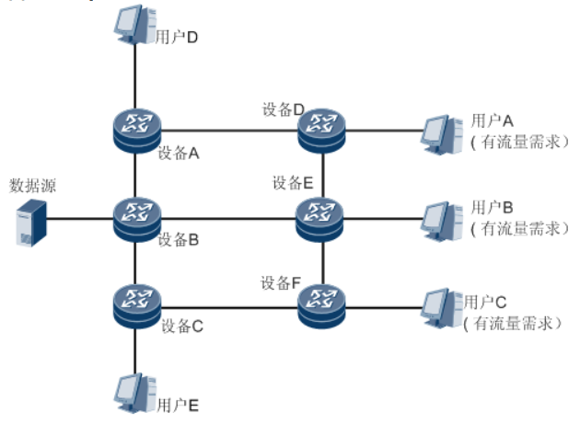

**单播流量发送图：**

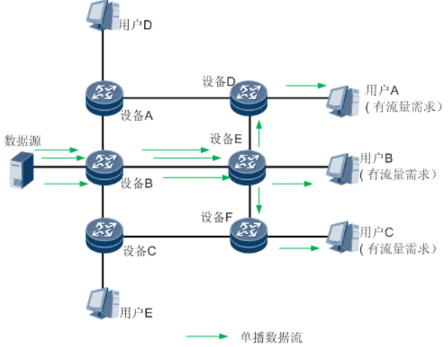

**广播流量发送图：**

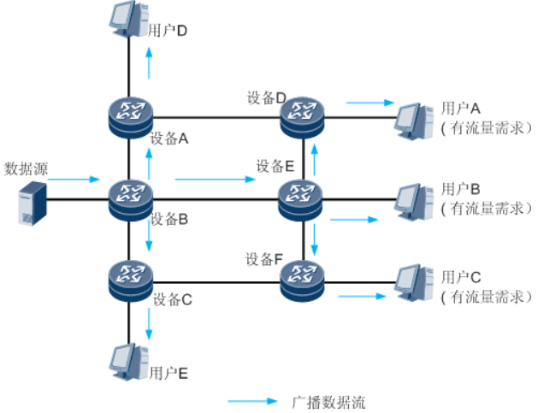

**组播流量发送图：**

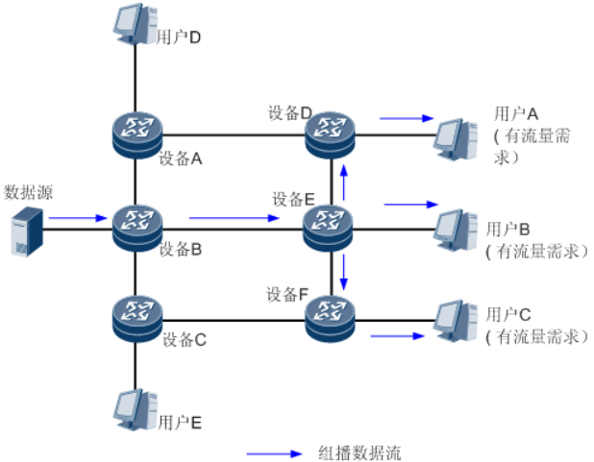

**组播组：用IP组播地址进行标识的一个集合。**任何用户主机（或其他接收设备），加入一个组播组，就成为了该组成员，可以识别并接收发往该组播组的组播数据。

**组播源：信息的发送者称为“组播源”**，上图中的Source（数据源）。一个组播源可以同时向多个组播组发送数据，多个组播源也可以同时向一个组播组发送报文。组播源通常不需要加入组播组。

**组播组成员：所有加入某组播组的主机**便成为该组播组的成员，上图中的用户A，B，C。组播组中的成员是动态的，主机可以在任何时刻加入或离开组播组。组播组成员可以广泛地分布在网络中的任何地方。

**组播路由器：支持三层组播功能的路由器或交换机**，上图中的各个（设备）Router。组播路由器不仅能够提供组播路由功能，也能够在与用户连接的末梢网段上提供组播组成员的管理功能。

**下表以收看某电视频道的节目为例来类比IP组播中的概念：**

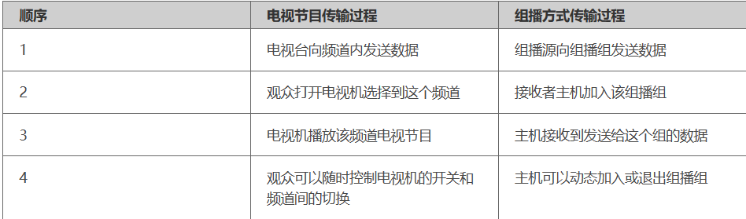

三种传输方式的对比：

|  |  |  |
| --- | --- | --- |
| 传输方式 | 优势 | 不足 |
| 单播方式 | **一份单播报文，使用一个单播地址作为目的地址。**Source向每个Receiver地址发送一份独立的单播报文。如果网络中存在N个接收者，则组播源需要发送N份单播报文。  **网络为每份单播报文执行独立的数据转发**，形成一条独立的数据传送通路。N份单播报文形成N条相互独立的传输路径。 | **单播方式下，网络中传输的信息量和需求该信息的用户量成正比**，当需求该信息的用户量较大时，网络中将出现多份相同信息流，不仅**占用处理器资源而且浪费带宽**。  单播方式较适合用户稀少的网络，当用户量较大时很难保证网络传输质量。 |
| 广播方式 | **一份广播报文，使用一个广播地址作为目的地址。**Source向本网段对应的广播地址发送且仅发送一份报文。  不管是否有需求，保证报文被网段中的所有用户主机接收。 | **广播方式下，信息发送者与用户主机被限制在一个共享网段中，且该网段所有用户主机都能接收到该信息**，这样会导致无信息需求的主机也收到该信息，**网络中流量有冗余。**  **广播方式只适合共享网段，且信息安全性和有偿服务得不到保障。**  广播方式不利于与特定对象进行数据交互，并且还**浪费了大量的带宽**。 |
| 组播方式 | 一份组播报文，使用一个组播地址作为目的地址。**Source（组播源）向一个组播地址发送且仅发送一份报文。**网络中部署的组播协议为此组播报文建立一棵树型路由，根是Source，叶子是所有组播组成员。  **组播方式下，单一的信息流沿树型路径被同时发送给一组用户，相同的组播数据流在每一条链路上最多仅有一份。**相比单播来说，使用组播方式传递信息，用户的增加不会显著增加网络的负载，减轻了服务器和CPU的负荷。  **组播报文可以跨网段传输，不需要此报文的用户不能收到此报文。**相比广播来说，使用组播方式可以远距离传输信息，且只将信息传输到有接收者的地方，保障了信息的安全性。  **组播技术有效地解决了单点发送多点接收的问题，实现了IP网络中点到多点的高效数据传送。** | **IP组播路由聚合**  **可靠性，由于 IP 组播流量始终通过 UDP 传输层发送，因此可靠性在 IP 组播中不可用。**  **服务质量：不同的多媒体应用需要不同的 QoS。**  **计费。**  **流动性：**在移动环境中，无论是在IPv4还是IPv6中，IP组播都面临着许多额外的挑战[30]，包括路由树的构建和维护，接收方的加入/离开延迟，重复数据包，数据包丢失，安全性，QoS，可扩展性等。 |

组播服务模型：

组播服务模型的分类是针对接收者主机的，对组播源没有区别。**组播源发出的组播数据中总是以组播源自己的IP地址为报文的源IP地址，组播组地址为目的地址。而接收者主机接收数据时可以对源进行选择，因此产生了ASM（包括ASM和SFM）和SSM两种服务模型。这两种服务模型使用不同的组播组地址范围。**

**ASM：**

Any-Source Multicast，任意源组播。**ASM模型仅针对组地址提供组播分发。一个组播组地址作为一个网络服务的集合，任何源发布到该组地址的数据得到同样的服务。接收者主机加入组播组以后可以接收到任意源发送到该组的数据。**需要注意的是：**ASM模型要求组地址必须整个组播网络中唯一。**“唯一”指的是同一时刻一个ASM地址只能被一种组播应用使用。如果有两种不同的应用程序使用了同一个ASM组地址发送数据，它们的接收者会同时收到来自两个源的数据。这样一方面会导致网络流量拥塞，另一方面也会给接收者主机造成困扰。（全局应用中唯一）

SSM：

Source-Specific Multicast，指定源组播。**SSM模型针对特定源和组的绑定数据流提供服务，接收者主机在加入组播组时，可以指定只接收哪些源的数据。加入组播组以后，主机只会收到指定源发送到该组的数据。**需要注意的是：**SSM模型对组地址不再要求全网唯一，只需要每个组播源保持唯一。**这里的“唯一”指的是同一个源上不同的组播应用必须使用不同的SSM地址来区分。不同的源之间可以使用相同的组地址，因为SSM模型中针对每一个（源，组）信息都会生成表项，可以加以区别不同的源IP地址。这样一方面节省了组播组地址，另一方面也不会造成网络拥塞（本地应用唯一）。

SFM：

Source-Filtered Multicast,过滤源的组播。**SFM模型继承了ASM模型**，从组播发送者角度来看，组播组成员关系二者完全相同。**SFM 在功能上对ASM进行了扩展，组播节点对接收到的组播报文的源地址进行检查，允许或禁止来自某些组播源的报文通过。**最终，接收者只能接收到来自部分组播源的数据。从接收者的角度来看，只有部分组播源是有效的，组播源经过了筛选。SFM仅在ASM的基础上添加了组播源过滤策略，此外，基本原理和配置方法相同。此处将SFM与ASM统称为ASM[2]。

组播地址：

为了使组播源和组播组成员进行通信，需要提供**网络层组播，使用IP组播地址。**同时，为了在本地物理网络上实现组播信息的正确传输，需要提供**链路层组播，使用组播MAC地址。**组播数据传输时，其目的地不是一个具体的接收者，而是一个成员不确定的组，所以需要一种技术将IP组播地址映射为组播MAC地址。

**IPv4组播地址：**

**IPv4地址分类：**

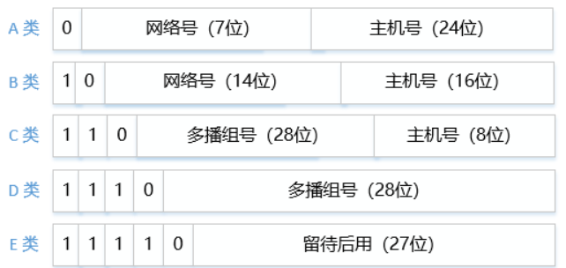

IANA（Internet Assigned Numbers Authority，互联网编号分配委员会）将**D类地址空间分配给IPv4组播使用。IPv4地址一共32位，D类地址最高4位为1110，因此地址范围从224.0.0.0到239.255.255.255**，具体分类及含义见下表。

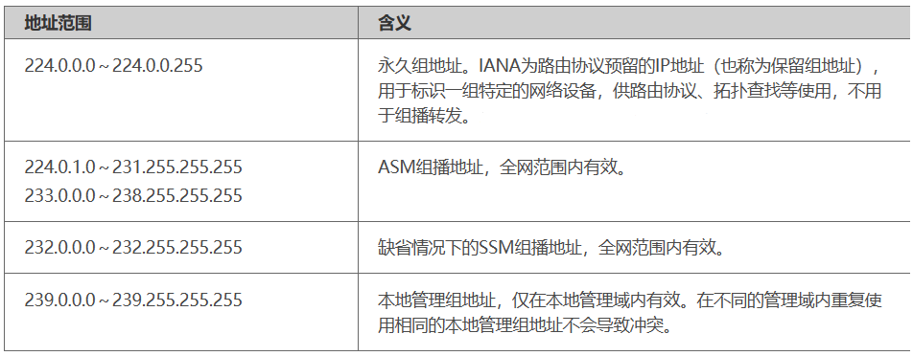

**IPv6组播地址：**

**IPv6地址长度是128位**，组播地址的定义如下图所示。

IPv6组播地址的格式

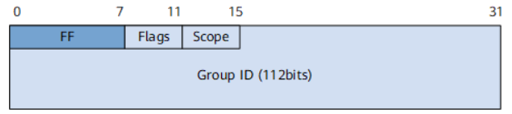

和IPv4组播地址相比，**IPv6组播地址有了明确的Group ID字段用于标识组播组。**

**FF：最高8位为11111111，标识此地址为组播地址。即IPv6组播地址总是以FF开头。**

**Flags字段（4位），用来标识组播地址的状态。**其含义如下：

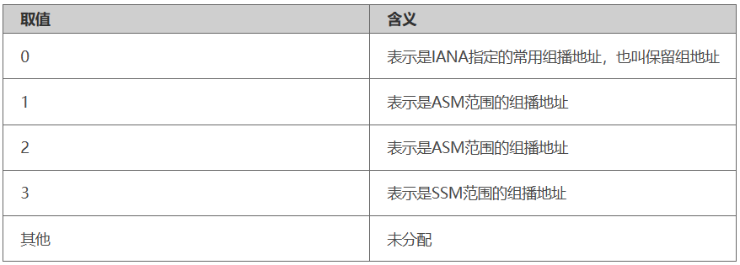

**Scope字段（4位）：用来标识组播组的应用范围**，例如是只包含同一本地网络、同一站点、同一机构中的节点，还是包含全球地址空间内的任何节点。其含义如下：

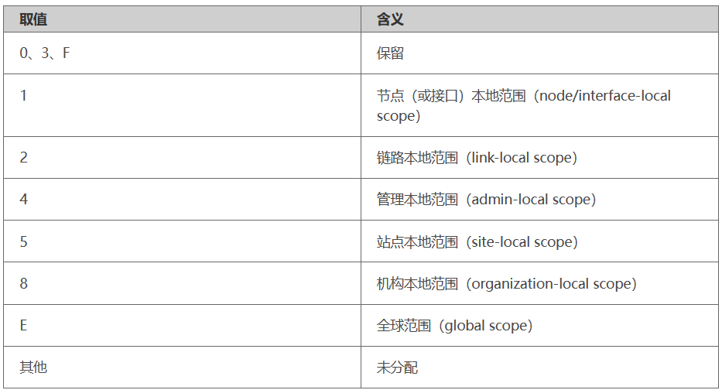

**Group ID（112位）：组播组标识号。**用来在由Scope字段所指定的范围内唯一标识组播组，该标识可能是永久分配的或临时的，这由Flags字段的T位决定。

**IPv4组播MAC地址：**

以太网传输IPv4单播报文的时候，目的MAC地址使用的是接收者的MAC地址。但是在传输组播数据时，其目的地不再是一个具体的接收者，而是一个成员不确定的组，**所以要使用IPv4组播MAC地址，即IPv4组播地址映射到链路层中的地址。**

IANA规定，**IPv4组播MAC地址的高24位为0x01005e，第25位为0，低23位为IPv4组播地址的低23位**，例如组播组地址224.0.1.1对应的组播MAC地址为01-00-5e-00-01-01。

IPv4组播地址与IPv4组播MAC地址的映射关系如图所示：

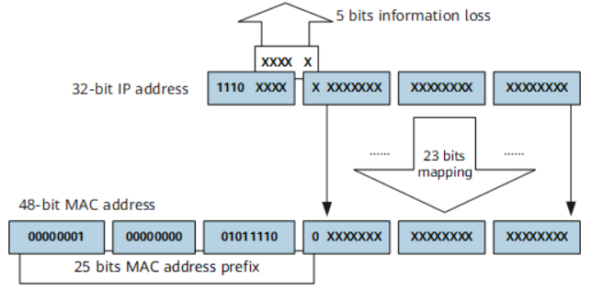

IPv4组播地址的前4位是固定的1110，对应组播MAC地址的高25位，后28位中只有23位被映射到MAC地址，因此丢失了5位的地址信息，直接结果是**有32个IPv4组播地址映射到同一MAC地址上。**例如IP地址为224.0.1.1、224.128.1.1、225.0.1.1、239.128.1.1等组播组的组播MAC地址都为01-00-5e-00-01-01。**网络管理员在分配地址时必须考虑这种情况。**

**IPv6组播MAC地址：**

**IPv6组播MAC地址的高16位为0x3333，低32位为IPv6组播地址的低32位。**下图是IPv6组播地址FF01::1111:1的MAC地址映射举例：

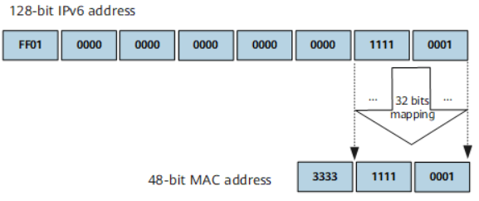

可见IPv6中会有更多的组地址使用同一个MAC地址[3]。

**IPv4组播协议：**

**在IP组播传输模型中，发送者不关心接收者所处的位置，只要将数据发送到约定的目的地址，剩下的工作就交给网络去完成。网络中的组播设备必须收集接收者的信息，并按照正确的路径实现组播报文的转发和复制。在组播的发展过程中，形成了一套完整的协议来完成此任务。**

通常，**工作在网络层的IP组播成为“三层组播”**，相应的组播协议称为“三层组播协议”，包括IGMP, PIM/ IPv6PIM ,MSDP等；

**工作在数据链路层的IP组播成为“二层组播”**，相应的组播协议称为“二层组播协议”，包括IGMP Snooping /MLD Snooping ,PIM Snooping等。

|  |  |  |
| --- | --- | --- |
| 协议 | 功能 | 备注 |
| 组播组管理协议IGMP（Internet Group Management Protocol） | IGMP是负责IPv4组播成员管理的协议，运行在组播网络中的最后一段，即三层网络设备与用户主机相连的网段内。**IGMP协议在主机端实现组播组成员加入与离开，在上游的三层设备中实现组成员关系的维护与管理**，同时支持与上层组播路由协议的信息交互。 | 到目前为止，IGMP有三个版本：IGMPv1、IGMPv2和IGMPv3。  所有IGMP版本都支持ASM模型。IGMPv3可以直接应用于SSM模型，而IGMPv1和IGMPv2则需要SSM Mapping技术的支持。 |
| 协议无关组播PIM（Protocol Independent Multicast） | PIM作为一种IPv4网络中的组播路由协议，**主要用于将网络中的组播数据流发送到有组播数据请求的组成员所连接的组播设备上，从而实现组播数据的路由查找与转发。**  PIM协议包括**PIM-SM**（Protocol Independent Multicast Sparse Mode）协议无关组播-稀疏模式和**PIM-DM**（Protocol Independent Multicast Dense Mode）协议无关组播－密集模式。PIM-SM适合规模较大、组成员相对比较分散的网络；PIM-DM适合规模较小、组播组成员相对比较集中的网络。 | 在PIM-DM模式下不需要区分ASM模型和SSM模型。  在PIM-SM模式下根据数据和协议报文中的组播地址区分ASM模型和SSM模型：   * 如果在SSM组播地址范围内，则按照PIM-SM在SSM中的实现流程进行处理。PIM-SSM不但效率高，而且简化了组播地址分配流程，特别适用于对于特定组只有一个特定源的情况。 * 如果在ASM组播地址范围内，则按照PIM-SM在ASM中的实现流程进行处理。 |
| 组播源发现协议MSDP（Multicast Source Discovery Protocol） | **MSDP是为了解决多个PIM-SM域之间的互连的一种域间组播协议**，用来发现其他PIM-SM域内的组播源信息，将远端域内的活动信源信息传递给本地域内的接收者，从而**实现组播报文的跨域转发。** | 只有PIM-SM使用ASM模型时，才需要使用MSDP。 |
| 组播边界网关协议MBGP（MultiProtocol Border Gateway Protocol） | **MBGP实现了跨AS(自治系统Autonomous System)域的组播转发。适用于组播源与组播接收者在不同AS域的场景**。 |  |
| IGMP Snooping & IGMP Snooping Proxy | IGMP Snooping功能可以使交换机工作在二层时，通过侦听上游的三层设备和用户主机之间发送的IGMP报文来建立组播数据报文的二层转发表，管理和控制组播数据报文的转发，进而有效抑制组播数据在二层网络中扩散。  IGMP Snooping Proxy功能在IGMP Snooping的基础上使交换机代替上游三层设备向下游主机发送IGMP Query报文和代替下游主机向上游设备发送IGMP Report和Leave报文，这样能够有效的节约上游设备和本设备之间的带宽。 | 与IGMP对应，IGMP Snooping就是IGMP协议在二层设备中的延伸协议，可以通过配置IGMP Snooping的版本使交换机可以处理不同IGMP版本的报文。 |

**IPv6组播协议[4]：**

|  |  |  |
| --- | --- | --- |
|  |  |  |
| 组播侦听者发现协议MLD（Multicast Listener Discovery） | MLD是负责IPv6组播成员管理的协议，运行在组播网络中的最后一段，即三层组播设备与用户主机相连的网段内。**MLD协议在主机端实现组播组成员加入与离开，在三层设备上实现组成员关系的维护与管理，同时支持与组播路由协议的信息交互。** | 到目前为止，MLD有两个版本：MLDv1和MLDv2。  MLDv2版本可以直接应用于SSM模型，而MLDv1则需要通过使用SSM Mapping机制来支持SSM模型。  MLD可以理解为IGMP的IPv6版本。两者的实现方式具有类比性，如MLDv1可以类比IGMPv2，MLDv2可以类比IGMPv3。 |
| PIM（IPv6） | PIM（IPv6）作为一种IPv6网络中的组播路由协议，**主要用于将网络中的组播数据流引入到有组播数据请求的组成员所连接的交换机上，从而实现组播数据流的路由查找与转发。**  PIM（IPv6）协议包括PIM-SM（IPv6）和PIM-DM（IPv6）两种模式。PIM-SM（IPv6）适合规模较大、组成员相对比较分散的网络；PIM-DM（IPv6）适合规模较小、组播组成员相对比较集中的网络。 | 在PIM-DM（IPv6）模式下不需要区分ASM模型和SSM模型。  在PIM-SM（IPv6）模式下根据数据和协议报文中的组播地址区分ASM模型和SSM模型：   * 如果在SSM组播地址范围内，则构建PIM-SM在SSM中的实现模式。PIM-SSM（IPv6）不但效率高，而且简化了组播地址分配流程，特别适用于对于特定组只有一个特定源的情况。 * 如果在ASM组播地址范围内，则按照PIM-SM（IPv6）在ASM中的实现流程进行处理。 |
| MLD Snooping & MLD Snooping Proxy | MLD Snooping功能可以使交换机工作在二层时，通过侦听上游的三层设备和用户主机之间发送的MLD报文来建立组播数据报文的IPv6二层转发表，管理和控制组播数据报文的转发，进而有效抑制组播数据在二层网络中扩散。  MLD Snooping Proxy功能在MLD Snooping的基础上使交换机代替上游三层设备向下游主机发送查询报文和代替下游主机向上游设备发送MLD Report和Done报文，这样能够有效的节约上游设备和本设备之间的带宽。 | MLD Snooping可以理解为IGMP Snooping的IPv6版本。 |

**IPv4网络中部署组播：**

**单PIM域内组播：**

在一个小型网络中，**所有的设备和主机都在一个PIM组播域内**，此时的组播业务基本部署如图所示。

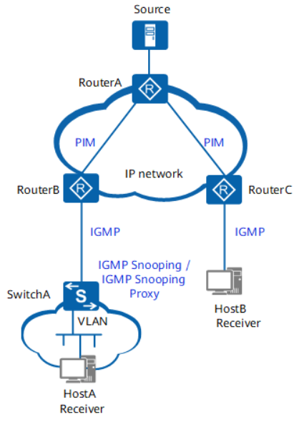

**跨PIM-SM域组播：**

为了便于控制和管理组播资源（组播组、组播源和组播成员），需要对组播资源在域间进行隔离，从而形成一个个隔离的PIM-SM域。如果**不同的PIM-SM域之间需要组播数据互通，就要部署MSDP协议**

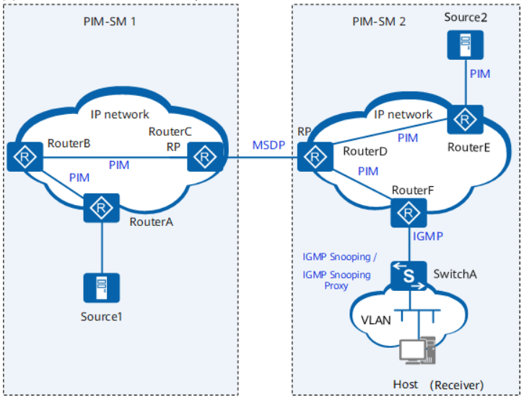

**跨AS域组播：**

由于PIM协议依赖于单播路由表，从而组播转发路径与单播转发路径是一致的。**当组播源与接收者分布在不同的AS中时，需要跨AS建立组播转发树。此时可以部署MBGP协议，生成一张独立于单播路由的组播路由表**，使组播数据通过组播路由表进行传输[5]。

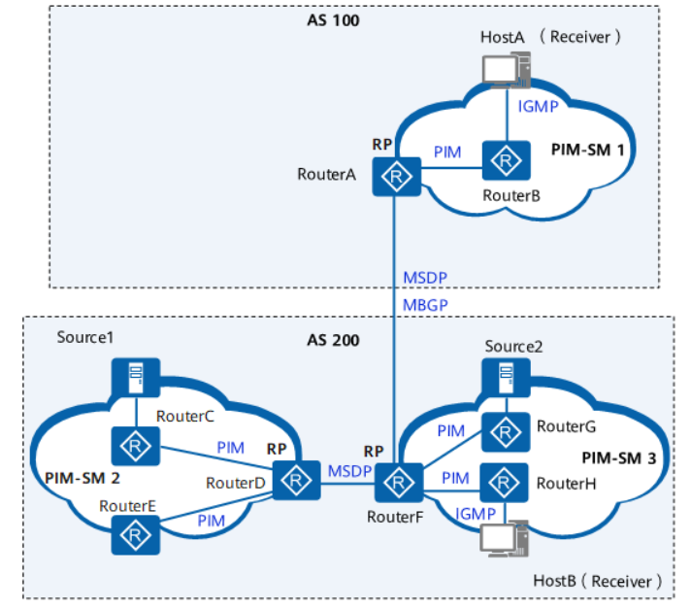

跨AS域组播应用部署表：

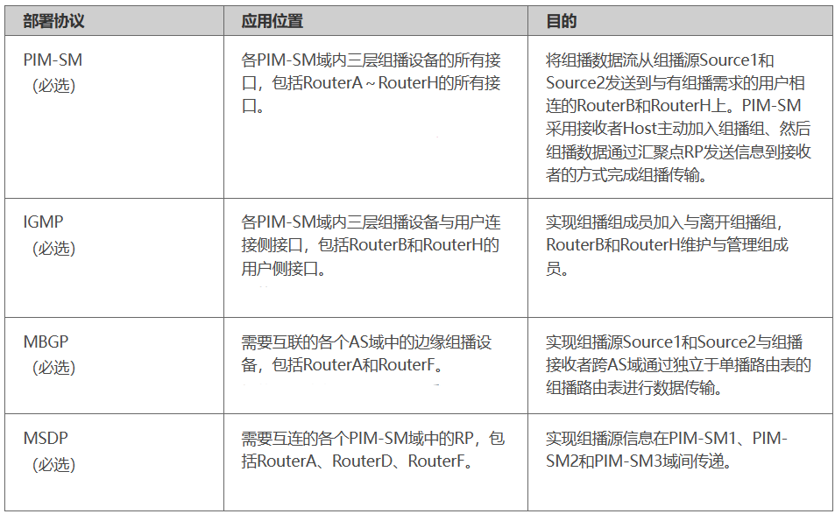

**在IPv6网络中部署组播[6]：**

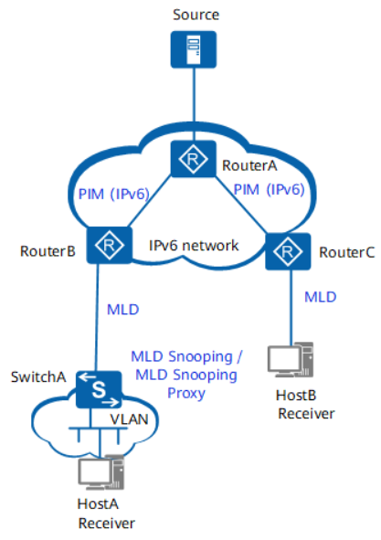

## **组播实现机制：**

组播的实现机制，使得组播在点到多点场景中，比单播和广播具有强大的优势。组播的实现机制有哪些呢？

**这里通过详细对比组播和单播的实现过程来展开介绍一下组播的实现机制。**

如下图所示，**单播组网**中要实现用户A，用户B，用户C能接收数据源的流量，需要做如下配置：

**全网设备相连的接口都需要配置单播IP地址**

**全网要部署单播路由协议，确保数据源和用户A、用户B和用户C之间路由互通。**

**数据源发流的时候，对用户A发送的流量IP报文头封装的目的地址是用户A的主机地址10.1.2.1；**

**对用户B发送的流量IP报文头封装的目的地址是用户B的主机地址10.1.3.1；**

**对用户C发送的流量是IP报文头封装的目的地址是用户C的主机地址10.1.4.1。**

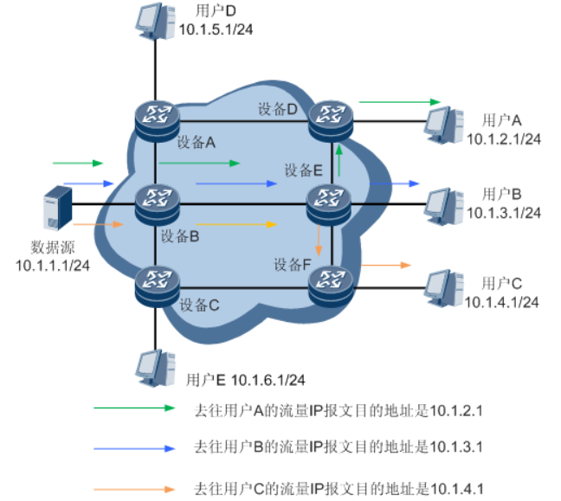

如下图所示，**组播组网**实现用户A，用户B和用户C能接收到数据源的流量，需要做如下部署：

**全网设备相连的接口都需要配置单播IP地址**

**全网要部署单播路由协议，确保数据源和用户A、用户B和用户C之间路由互通**

**全网部署组播PIM协议（PIM-SM或者PIM-DM），并配置相应的BSR和RP，图中配置设备B为RP和BSR。**

**用户A，用户B，用户C必须发送IGMP组加入报文，组加入报文中包含其需要加入的组IP地址225.1.1.1。**

**数据源发送数据流，该数据流二层目的MAC地址是组播的MAC地址，IP报文的目的地址为225.1.1.1。**

组播实现机制总体来说就是接收者告诉一个中心节点（在组播协议里面称为RP），它需要哪些组地址的流量；RP需要被告之数据源（在组播场景中我们称之为组播源，它的特点是流量二层头中目的MAC地址是组播MAC地址，IP报层IP报文头目的地址是组播IP地址）在哪，数据源往哪些组地址发流。RP知道了接收方和发送方的所有信息后，就会根据需要把流量发送到特定位置（它发送的过程中建立了组播分发树）。

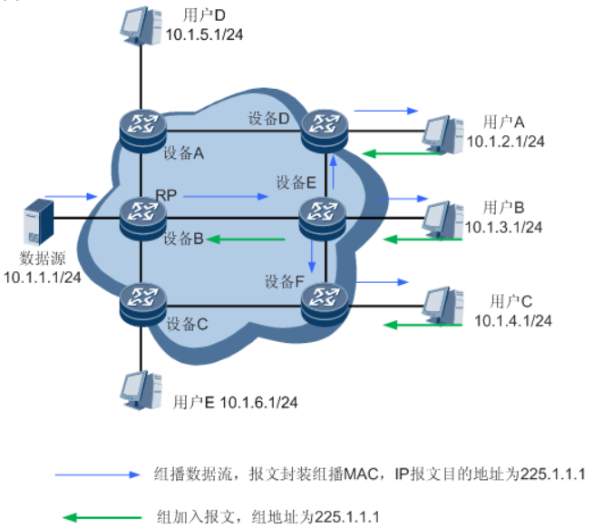

**组播部署的时候要先部署好单播：**

因为在组播部署的时候，源注册过程组播源必须知道RP的路由，才能发送过去，源注册报文是单播报文。

另外组播分发树建立的过程中，是需要查到组播源（或者RP）的路由的，在组播中我们称为RPF（Reverse Path Forwarding逆向路径转发）检查，这个也需要单播路由的支持。

**组播后续技术演进：**

**目前组播技术在在IPTV场景中使用比较多**，如下图，在IPTV电视直播源直播节目就是典型的点到多点模式，电视直播源通过组播技术把流量分发到多个POP点和区域中心，用户根据自己需求去点播。

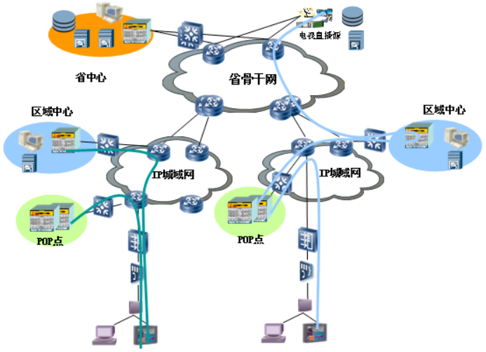

**组播技术一直伴随单播技术发展而发展**，为了在现有的MPLS（多协议标签交换）/BGP VPN（域间路由协议VPN）上开通组播业务，产生了Rosen MVPN**（Multicast VPN，组播VPN）技术。**Rosen方式实现的MVPN，可以实现公网PIM实例不需要了解私网中传递的组播数据，私网PIM实例也不需要了解公网实例中的组播路由信息，各个私网PIM实例之间相互隔离，保证了组播业务的私密性。

Rosen MVPN也存在一些不足，首先必须在公网建立组播分发树，导致网络部署复杂；其次它采用GRE的封装实现私网组播流量传输，无法实现有BGP/MPLS IP VPN的一些优势，如可靠性、TE带宽预留和QoS保障。因此，在此基础上又产生了NG MVPN（Next Generation MVPN）技术，NG MVPN技术充分利用BGP协议的优势，使用BGP来传递私网组播路由和私网组播协议报文；其次NG MVPN在公网使用MPLS成熟的标签转发和隧道保护技术，使组播业务服务质量更高。

**近期的新技术Segment Routing解决了单播的隧道传输问题，组播也相应发展了BIER技术**[7]。

但是**现在主流直播平台是走cdn+p2p分发**，也就是融合cdn，其次直播的录播，可以视为文件分发，和优酷，youtube这些视频网站是一样一样[8]。

**组播适用于任何“点到多点”的数据发布，主要包含以下几方面：**

* **多媒体、流媒体的应用。**
* **培训、联合作业场合的通信。**
* **数据仓库、金融应用（股票）。**
* **软件和文件分发：**组播可用于在企业或组织内部分发软件和文件。通过将更新和安装文件发送到特定的组播组，可以将软件分发到多个计算机，减少带宽占用和传输时间。
* **物联网（IoT）：**组播在物联网应用中扮演重要角色。它可以用于向多个设备同时传输控制命令、传感器数据或配置信息。例如，组播可以用于智能家居系统、工业自动化和智能城市中的设备管理和通信。
* **多播游戏：**在线游戏中的多播技术可以实现游戏状态和动作的实时传输，以提供多个玩家之间的协同游戏体验。通过组播，游戏服务器可以将游戏数据发送到所有参与者，以减少延迟和网络负载。
* **航空航天和军事通信：**组播在航空航天和军事领域中用于实时通信和数据传输。例如，航空器和军事设备可以通过组播接收指令、情报和地图数据。
* **大规模部署和软件更新：**组播可用于大规模部署和软件更新，例如企业网络中的计算机和服务器，以及移动设备的固件更新。通过组播，可以同时传输更新文件到多个目标设备，提高效率并减少带宽需求。

**IP组播技术在ISP（互联网服务提供商）提供的互联网信息服务中已经得到了应用。例如：在线直播、网络电视、远程教育、远程医疗、网络电台和实时视/音频会议等等对带宽和数据交互的实时性要求较高的信息服务**[9]。

* **Cisco Webex：**Cisco Webex是一种广泛使用的在线会议和协作平台，它支持组播技术用于视频和音频传输，提供高效的会议体验。
* **Zoom：**Zoom是一种流行的视频会议平台，它也使用组播来传输会议内容，以降低网络负载和提供良好的用户体验。
* **Vidyo：**Vidyo是一家专注于视频通信和协作解决方案的公司，他们利用组播技术提供高质量的视频会议和远程协作体验。
* **Polycom：**Polycom是一家提供音视频解决方案的公司，他们的产品和平台广泛用于视频会议、远程医疗和远程教育等领域，包括组播功能。
* **vBrick：**vBrick是一家提供企业视频解决方案的公司，他们的产品和平台支持组播技术，用于视频分发、内部通信和培训等应用。
* **Akamai Technologies：**Akamai是一家全球领先的内容交付网络（CDN）提供商，他们利用组播技术提供高效的流媒体内容传输和分发服务。
* **Netflix：**Netflix是一家知名的在线视频流媒体平台，他们使用组播技术来提供高质量的视频内容传输，以满足全球用户的需求。
* **Amazon Web Services (AWS)：**AWS是亚马逊旗下的云计算平台，他们提供了用于流媒体传输和分发的组播解决方案，帮助企业在云上实现高效的视频和音频传输。
* **广播电视公司：**许多广播电视公司使用组播技术来传输电视节目和广播信号。这种方式可以将内容同时传输到多个接收点，以覆盖广大观众。**上海电信IPTV确实是[组播](https://www.zhihu.com/search?q=%E7%BB%84%E6%92%AD&search_source=Entity&hybrid_search_source=Entity&hybrid_search_extra={"sourceType":"answer","sourceId":235679423}" \t "https://www.zhihu.com/question/_blank)的真正应用**，但这个IPTV网络是[专用网络](https://www.zhihu.com/search?q=%E4%B8%93%E7%94%A8%E7%BD%91%E7%BB%9C&search_source=Entity&hybrid_search_source=Entity&hybrid_search_extra={"sourceType":"answer","sourceId":235679423}" \t "https://www.zhihu.com/question/_blank)，只用于IPTV组播流量的传输。**三大运营商自己的IPTV业务是组播协议。**
* **航空公司和铁路公司：**一些航空公司和铁路公司利用组播技术来提供实时的娱乐节目和信息服务，使乘客能够同时收看同一节目或获取相同的信息。
* **教育机构：**许多教育机构使用组播技术在校园网络中传输视频流、在线课程和教育资源，提供高效的远程教育体验。**还有远程教育平台：在线教育平台，如Coursera、edX和Udemy等**，使用组播技术来传输和分发大规模的在线课程内容，以满足全球学习者的需求。
* **金融机构：**一些金融机构使用组播技术来传输市场数据、实时报价和交易信息，以便同时将关键信息传送给多个交易员和投资者。

**核心优势：组播（Multicast）技术能够有效地解决单点发送、多点接收的问题，从而实现了网络中点到多点的高效数据传送，能够节约大量网络带宽、降低网络负载**[10]。

**带宽效率：**组播技术可以将数据包同时传输给一组目标设备，而不是逐个发送给每个设备。这种方式可以大大减少网络负载和带宽需求，特别是在需要同时传输数据给多个接收方的场景下，比如视频和音频流传输。

**节省网络资源：**通过使用组播，可以减少网络中的数据冗余和重复传输，节省了网络资源的利用。相比广播（向所有设备发送数据）或单播（逐个发送数据），组播可以更有效地利用网络带宽和处理能力。

**实时性和同步性：**组播允许在同一时间将数据包传输给多个接收方，因此可以实现实时性和同步性。这对于需要同时传输数据并确保接收方在同一时间收到内容的应用非常重要，如视频会议、多媒体直播和协同游戏。

**扩展性：**组播技术可用于多个接收方，从几个设备到大规模的接收群体。它能够有效地扩展到覆盖大范围的网络，使得数据传输能够覆盖广泛的用户或设备。

**SDM（软件定义多播）：**

**多播功能既可以在网络级(IP多播）上实现，也可以在应用层多播（ALM）上实现。**使用**内容交付网络（CDNs）来完成，其中多播是在应用层级别上实现的**，而不涉及网络层。也就是说，来自内容提供者的数据流分布在CDN节点之间，CDN节点充当服务器节点，在客户端-服务器通信模型中将数据流传递给客户端。IP数据报使用由应用程序级路由决定的虚拟寻址空间发送到组播组。

尽管CDN更适用于当前的互联网结构，但**互联网服务提供商（isp）认为CDN流量是其良好控制的网络内不可预测的流量。此外，从带宽的角度来看，它的效率不如IP组播**，因为它依赖于从CDN节点到客户端的单播数据传输（客户端-服务器模型）（Ruckertetal.，2015）[11]。

**IP组播需要解决的许多挑战，包括可扩展性、管理动态组、安全性等**，早在[7]之前就已经确定。请注意，IP 多播遵循分布式模型，该模型基于本地（相邻）连接信息。在此模型中，每个路由器都保持与相邻路由器的连接。对于具有许多分散组成员的大型动态组，IP 组播根本不可扩展，并在路由器的转发表中创建许多条目。只有当所有相关的 ISP 都部署了多播时，用户才能获得多播的好处。**SDN可能是解决IP组播障碍的有用工具。**

**由于OpenFlow的SDN，路由和灵活转发语义的许多新功能（例如，泛洪，多路径，快速重新路由，链路聚合和将多个流转发到公共下一跳）可以在交换机内部实现。通过利用其组条目和复杂的转发语义，SDN 控制器可以在交换机的转发表内设置组播转发规则，通过OpenFlow协议，SDN控制器可以在交换机的转发表中修改或添加表项。**[12]。

**OpenFlow 交换机的组件：**

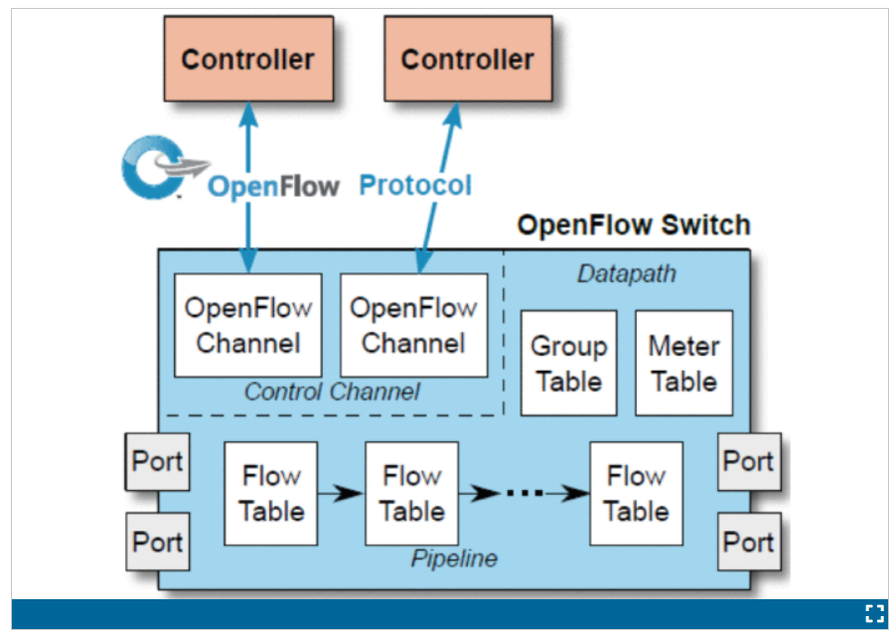

**流条目和组条目的主要组成部分：**

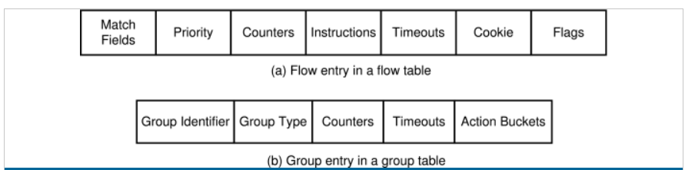

组条目具有标识符（32 位无符号整数）、组类型（定义存储空间的实施方式）、计数器以及一个或多个行为存储空间。组表示复杂的转发规则，包括泛洪、多路径、快速重新路由、链路聚合以及将多个流转发到公共下一跃点。因此，**利用组操作，可以在 OpenFlow 交换机中实现组播路由协议。**

**在基于SDN的环境中，所有的管理功能都在逻辑集中的控制器中实现。控制器通过与交换机通信，除了获取组成员状态外，还获取网络链路和节点的状态，并应用相应的管理程序。下图显示了控制器与交换机之间的通信场景。**

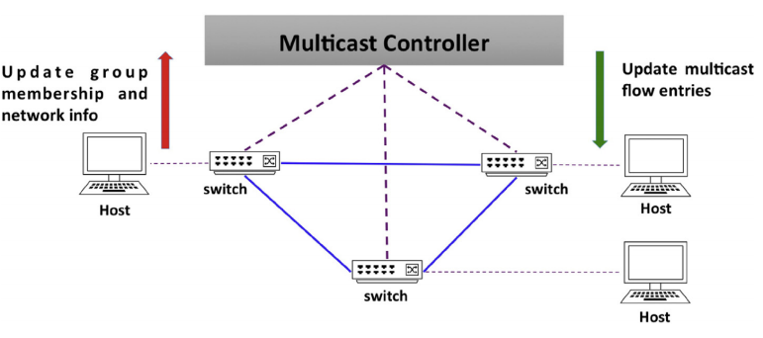

互联网是一个分散的分布式系统，由许多路由器和通信链路组成，这些路由器和通信链路提供与终端系统的连接以运行网络应用程序。在此分布式系统中，经典 IP 组播路由协议在仅使用有关当前连接的本地化信息的约束下运行。此外，为了响应组成员身份的变化，由于在路由器之间交换路由信息需要时间，这些协议重新计算传递树的速度很慢。

SDN的引入首先是为了克服传统IP网络所面临的网络管理和配置中可编程性和可伸缩性的缺乏。虽然传统网络被广泛采用，但在这类网络中，要实现：动态性、灵活性、易于管理和配置等要求仍然具有挑战性。这使得它们没有吸引力的网络解决方案，特别是随着互联网的发展和新发展的技术，需要更高的带宽，可访问性，增加的网络可编程性和敏捷性。这类技术的例子有：移动网络、云计算、网络功能。

**IP组播挑战是控制平面与数据转发平面之间的垂直集成的结果。**当前的网络结构由不同的网络设备（路由器、交换机、中间盒）组成，其中控制逻辑和数据转发功能都集成在同一个设备中。

**使用 SDN 执行组播路由的集中式方法具有多个优势。SDN的主要概念是控制平面和数据转发平面之间的解耦。也就是说，控制逻辑被实现为一个被称为SDN控制器的集中式实体。**控制器负责管理网络，并根据网络条件设置转发决策，并通过从网络设备收集状态信息进行定期更新。然后，将流设置决策作为流规则安装到网络中。**SDN控制器具有网络的全局视图，并通过与网络设备的实时通信进行更新。控制器根据网络状态和用户需求，调整路由决策和控制策略，并将其转发给转发设备，以实现一个良好控制的实时路由。此外，集中控制逻辑和控制器侧网络的全局视图在网络管理、资源利用、降低成本、增加灵活性和应用流量工程方面还有其他好处**[11]。

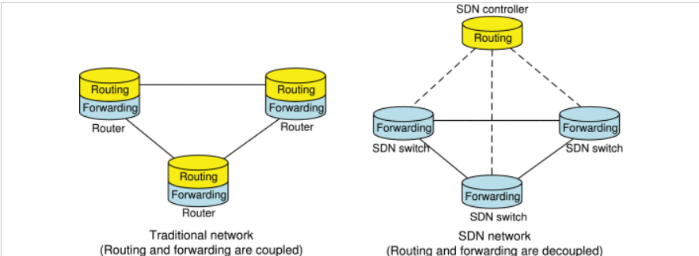

**SDM还支持强制执行QoS约束**，这在直播视频流、视频和音频会议、多人游戏、互联网协议电视（IPTV）等应用程序中是必需的。在这类应用中，需要多播作为一种同时将数据传输到多个接收器的有效技术。这在传统网络中很难实现，因为它需要多播支持，而这在大多数路由器中是不可用的，而且它必须保持一定的QoS级别。

**多播传输步骤下图所示。**在到达ISP的接入交换机后，通过使用由SDM控制器在组注册时安装的OpenFlow流条目来匹配数据包，从而进行单播到组播的转换。单个组的包要么使用组套接字信息进行标识，要么使用内部组标识符作为由接入交换机标记的包头字段进行标识。除了唯一地标识组之外，组标识符还用于在一个组的组播树中涉及的所有交换机上安装转发和复制规则。在遍历SDM域之后，数据包到达出口交换机，在被交付到单个客户端之前进行组播到单播的转换。也就是说，数据包头被重写，其中组标识符被删除，并替换为SDM客户端IP地址和端口。此外，根据由多播树定义的复制规则，此时可能会发生数据包复制。这就是传统的SDM模型[11]。

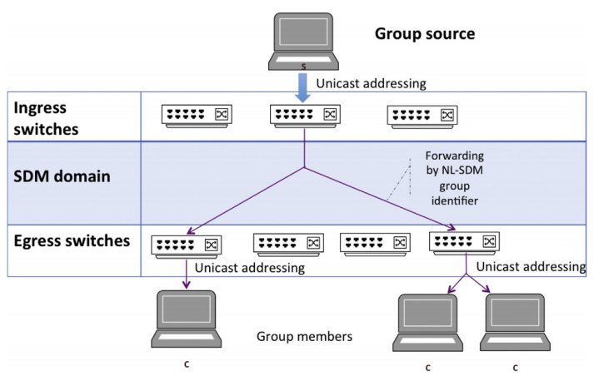

**SDM自然适合LEO卫星网络，因为卫星星座通常由一家公司部署，其功能类似于全球覆盖的ISP网络，可以由集中式SDN控制器管理。因此，在新兴的大型LEO星座中使用有前途的SDM来增强视频分发服务是非常可取的。**

**BIER:**

**传统的组播技术中，通过对每条组播流量建立一个组播分发树，使组播流量沿着特定的组播树进行复制，以完成组播流量传送同时节省网络带宽。**

视频流量占据了互联网流量的绝大部分，包括视频通话、视频分享、视频会议等；而高清视觉和全新交互视频或成为未来社交主要手段，媒体向VR/AR逐步演进。组播一方面能够在网络中提供点到多点的转发，有效减少网络冗余流量，降低网络负载；另一方面能够在应用平台中减轻服务器和CPU负荷，减少用户增长对组播源的影响。这些特点使得组播在视频直播、在线教育、视频会议、高清视频等场景中具有独特的应用价值。

**传统的组播技术方案有公网组播方案**、IP组播VPN方案以及MPLS组播VPN方案，但是这些组播方案存在的局限性限制了组播在上述场景中的大规模应用：

**协议复杂，可扩展性弱**

中间节点维护每条流的组播状态，依赖组播路由协议（如PIM、mLDP、RSVP-TE P2MP等）来创建组播树，在网络中引入复杂的控制信令。同时，创建组播树也会占用大量的资源，如内存、CPU等，不利于在大规模网络中部署。

**可靠性弱，用户体验不佳**

组播流量越多，网络中需要建立的组播树越多，网络开销越大。在这种情况下，受组播状态数量影响，网络故障后业务重新收敛的时间会延长。这样对于需要低时延、快收敛的业务来说，会严重影响用户体验。

**部署和运维困难**

由于需要网络支持PIM、mLDP、RSVP-TE P2MP等众多协议，部署复杂度高，同时也给网络和业务运维带来困难。

**传统的组播技术，组播用户逐跳加入到分发树中，新用户的加入延时加大，难以满足大规模的组播业务需求**，并且难以满足组播用户快速加入和组播用户快速部署的要求，例如在SDN网络中，可能希望通过控制器下发组播复制的目的地信息到边缘节点完成组播业务的快速部署。

**BIER技术的实现过程：**

**支持BIER转发的网络域被称为BIER域。域内支持BIER转发能力的路由器被称作BFR（Bit Forwarding Router）**。当BFR作为BIER域的入口路由器时，这个BFR就是BFIR（Bit Forwarding Ingress Router）。当BFR作为BIER域的出口路由器时，这个BFR就是BFER（Bit Forwarding Engress Router）。BFIR和BFER还有一个共同的名字——**边缘BFR，也是BIER域中的源节点或目的节点。**边缘BFR拥有一个专属**BFR-ID**（BIER Forwarding Router Identifier，BIER转发路由器标识符），**用一个1到65535范围内的整数表示。目的节点的BFR-ID组成的BitString就形成了目的节点集合**，BitString中的每个Bit所在的位置或索引表示一个目的节点。例如，一个网络中拥有256个边缘节点，每个边缘节点需要配置一个1~256的唯一值，目的节点集合则使用一个256bit（或32字节）的BitString来表示。**BIER域内的设备根据报文中的BitString将组播报文复制给指定的接收者。**

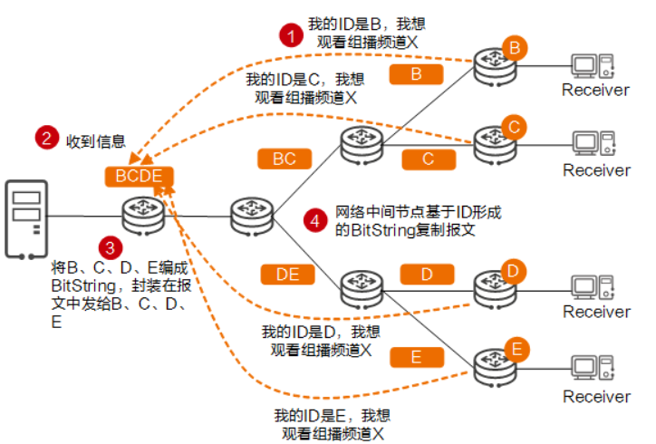

**BIER解决了传统组播需要组播转发树建立协议的问题，使得没有组播业务的网络中间设备不再需要为每个组播流建立组播转发树，取消了建立组播转发树的协议（如PIM），避免了网络中间设备因建立组播转发树而产生的开销，部署运维简单，网络可靠性高**[13]。

1. <https://support.huawei.com/enterprise/zh/doc/EDOC1100177387/f8e8feb0>
2. <https://blog.csdn.net/tushanpeipei/article/details/112239602>
3. <https://support.huawei.com/enterprise/zh/doc/EDOC1100177387/16e69f9c>
4. <https://support.huawei.com/enterprise/zh/doc/EDOC1100177387/e69e0be8>
5. <https://support.huawei.com/enterprise/zh/doc/EDOC1100177387/8906ac4>
6. https://support.huawei.com/enterprise/zh/doc/EDOC1100177387/7f975a52
7. 什么是组播https://support.huawei.com/enterprise/zh/doc/EDOC1100105907
8. <https://www.zhihu.com/question/65869123>
9. <https://support.huawei.com/enterprise/zh/doc/EDOC1100177387/118b5b85>
10. <https://www.h3c.com/cn/d_200805/605846_30003_0.htm#_Toc197167891>
11. “Multicasting in software defined networks: A comprehensive survey”
12. S. Islam, N. Muslim and J. W. Atwood, "A Survey on Multicasting in Software-Defined Networking," in IEEE Communications Surveys & Tutorials, vol. 20, no. 1, pp. 355-387, Firstquarter 2018, doi: 10.1109/COMST.2017.2776213.
13. https://info.support.huawei.com/info-finder/encyclopedia/zh/BIERv6.html